附件：
操作手册
1.进入公共数据库平台的首页，填写用户名和密码，点击“登录”按钮。
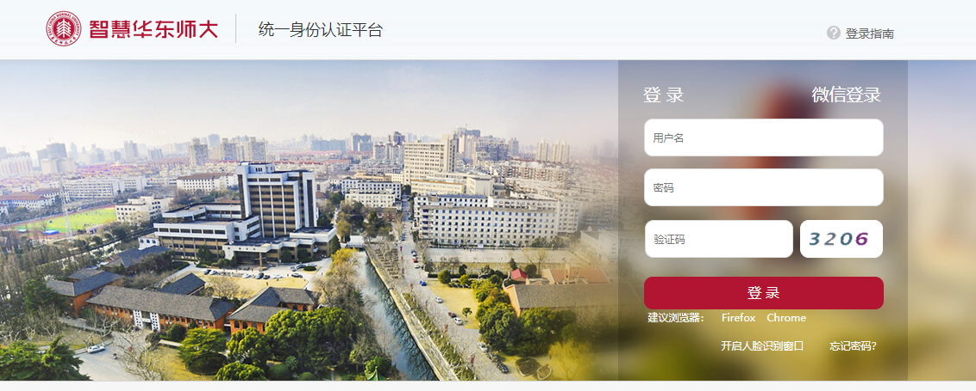
2.进入公共数据库首页，点击【科研管理】即可登录科研系统。
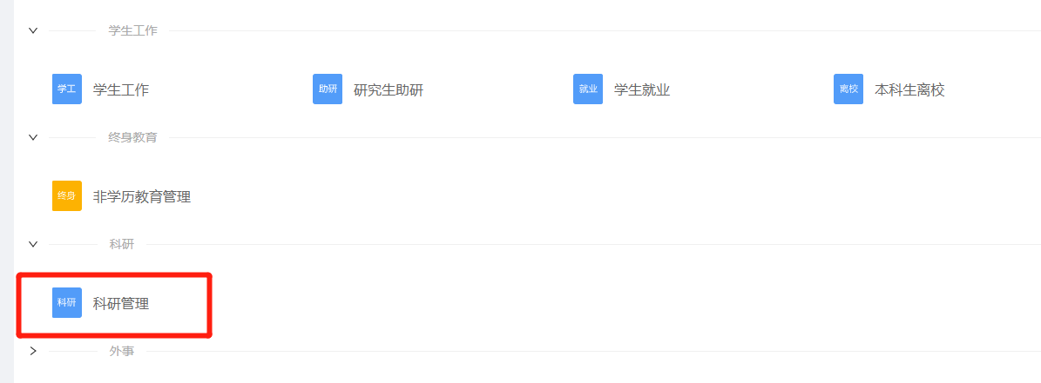
3.选择【成果】栏目中【优秀成果管理申报】，点击【新增】即可录入其他成果，主要包含国际学术期刊任职、国际学术组织任职、国际学术组织工作组任职、高水平科技专、顶级学术会议特邀报告、重要研究（咨询）报告、技术标准及新药证书八大类别。
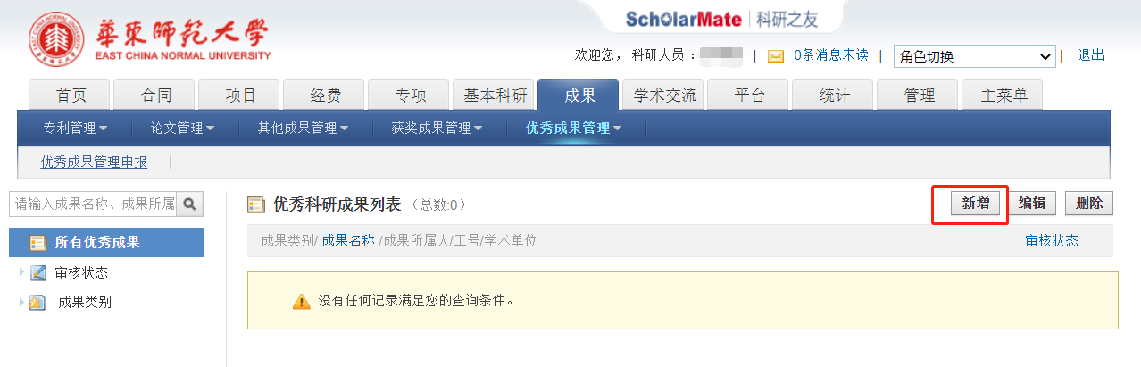
4.选择成果类别，点击【下一步】，填写基本信息及佐证材料。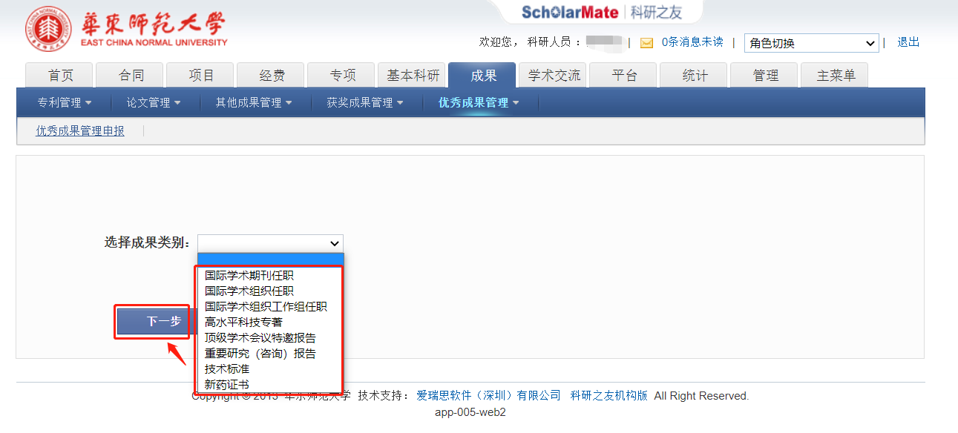
5.以高水平科技专著为例，填写界面如下：
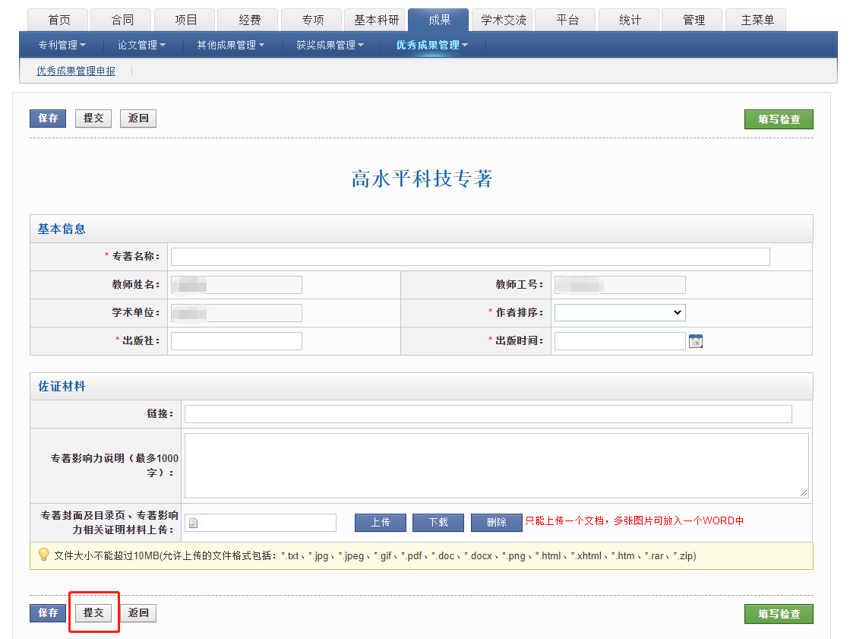
请务必提交相关佐证材料，最后点击【提交】即可。

